Электронное подписание документов через Мобильное приложение

Скачать мобильное приложение Кабинет Faberlic: https://faberlic.com/index.php?option=com_content&view=article&id=232619

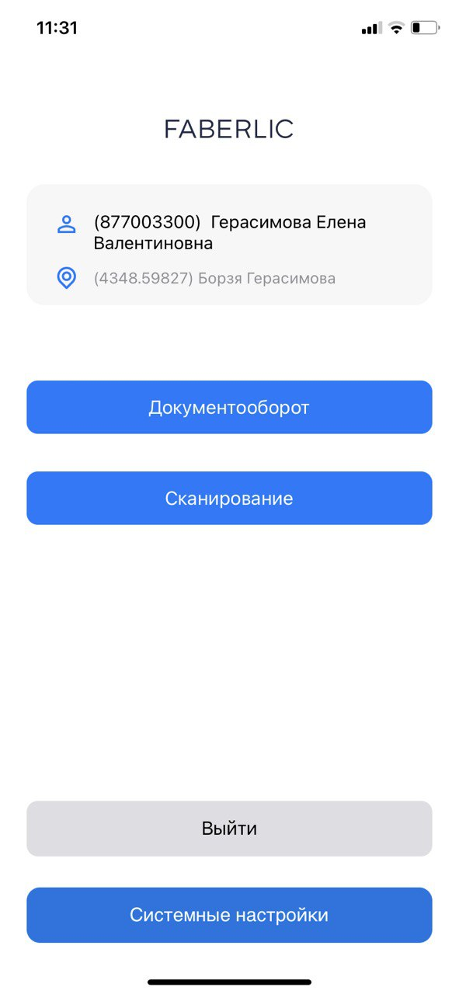
1. Авторизуйтесь в приложении, используя тот же номер/пароль, который Вы используете для входа на сайт при работе в личном кабинете ПВ.

2. После входа нажмите на кнопку «Документооборот»

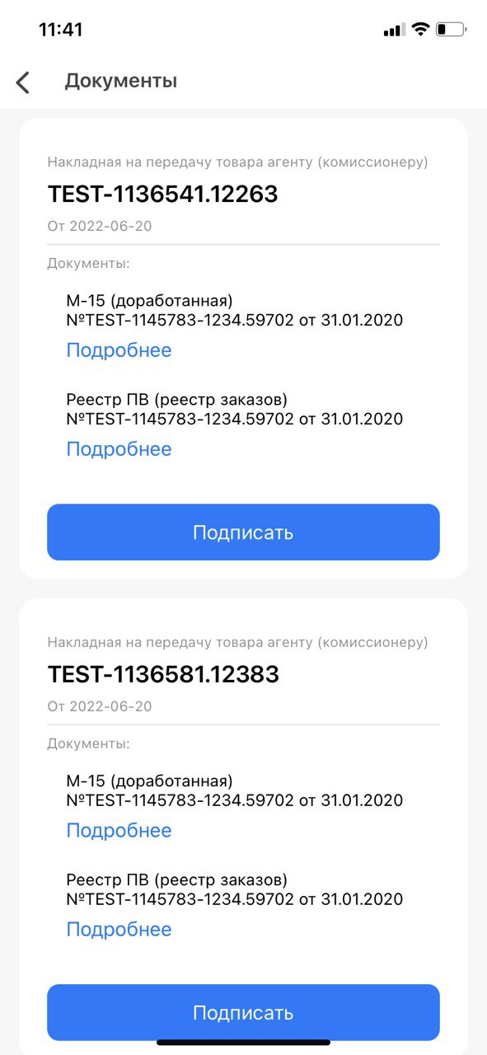
3. Вы увидите неподписанные документы (в случае их наличия).

4. При нажатии на «Подробнее» откроется просмотр документа.
Внимание! После подписания Документ доступен к просмотру во вкладке Архив.

5. Чтобы подписать документ, нужно нажать на соответствующую кнопку «Подписать».

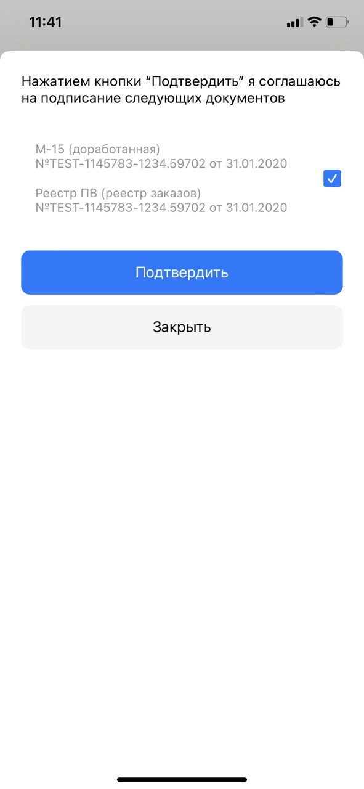
6. Для того, чтобы завершить подписание документов необходимо подтвердить свое согласие, поставив галочку и нажав на кнопку «Подтвердить»

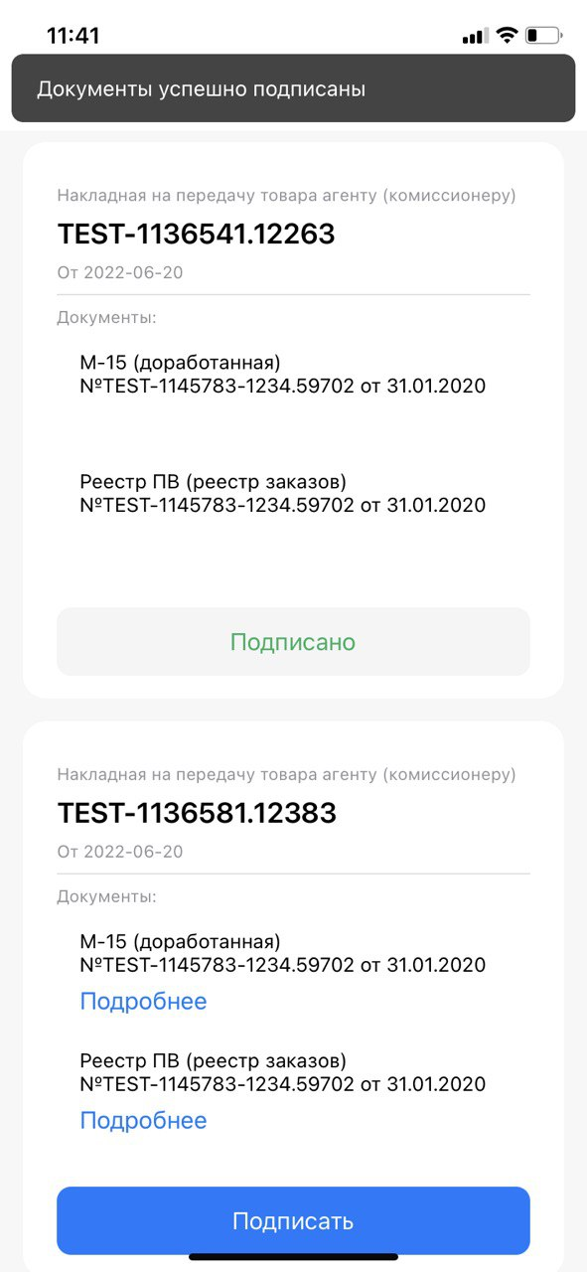
7. После успешного подписания появляется соответствующее уведомление.

